СОДЕРЖАНИЕ

ЗАДАНИЕ...........................................................................................................................2

ИСХОДНЫЕ ДАННЫЕ....................................................................................................2

1. СУЩНОСТЬ И ЗАДАЧИ СТРАТЕГИЧЕСКОГО ПЛАНИРОВАНИЯ...................4

2. ПРОГНОЗИРОВАНИЕ ТЕЛЕФОННОЙ ПЛОТНОСТИ С УЧЕТОМ НЕУДОВЛЕТВОРЕННЫХ ЗАЯВОК БАЗИСНОГО ГОДА И ПЛАНИРОВАНИЕ ТРЕБУЕМЫХ ИНВЕСТИЦИЙ В РАЗВИТИЕ АО "ЭЛЕКТРОСВЯЗЬ"...........................................................6

2.1. Прогнозирование телефонной плотности.............................................................6

2.2. Уровень развития связи в регионе.........................................................................7

2.3. Расчет необходимых капитальных вложений……………………………….......8

2.4. Расчет тарифов на услуги телефонной связи.......................................................11

2.5. Расчет выручки от реализации услуг телефонной сети......................................17

2.6. Расчет эксплуатационных расходов......................................................................20

2.7. Расчет прибыли и ожидаемого срока окупаемости капитальных вложений....22

ЗАКЛЮЧЕНИЕ................................................................................................................23

ЛИТЕРАТУРА.................................................................................................................25

СТРАТЕГИЧЕСКИЙ ПЛАН РАЗВИТИЯ АО

"ЭЛЕКТРОСВЯЗЬ"

ЗАДАНИЕ

Курсовой проект состоит из двух частей:

- Теоретической, в которой обосновывается сущность и задачи стратегического планирования, раскрываются цели и механизм разработки стратегических планов развития;

- Расчетной, являющейся основной частью проекта и включающей разработку следующих разделов: прогнозирование телефонной плотности с учетом неудовлетворенных заявок базисного года и планирование требуемых инвестиций в развитие электросвязи.

ИСХОДНЫЕ ДАННЫЕ

(вариант 05)

1. Основные телефонные аппараты, шт.:

• За 4 года до начала планового периода..........................................................19502,0

• Базовый год.......................................................................................................23403,0

2. Неудовлетворенные заявки е базовом году, шт...............................................30424,0

3. Коэффициент, отражающий соотношение между использованной и

монтируемой емкостью..................................................................................................0,9

4. Стоимость ввода одного ТА ($).............................................................................500,0

5. Коэффициент, учитывающий дополнительные затраты на демонтаж

заменяемого оборудования............................................................................................1,2

6. Количество жителей регионе, обслуживаемом одним АО "Электросвязь"

(в расчетах применять данную величину неизменной по годам прогнозируемого

периода), чел.......................................................................................................1092071,0

7. Количество потребителей по группам в первом году планируемого

периода (номеров):

• ГТС население..................................................................................................17300,0

• ГТС предприятия, организации........................................................................4284,0

• СТС население....................................................................................................1415,0

• СТС предприятия, организации..........................................................................404,0

8. Структура потребителей, %:

• ГТС в целом............................................................................................................90,0

В том числе:

• ГТС население........................................................................................................70,0

• ГТС предприятия, организации............................................................................20,0

• СТС в целой............................................................................................................10,0

Б том числе:

• СТС население..........................................................................................................6,0

• СТС предприятия, организации..............................................................................4,0

9. Уровень себестоимости в базовом году, руб.:

• ГТС население......................................................................................................43,40

• ГТС предприятия, организации........................................................................65,00

• СТС население......................:.............................................................................110,00

• СТС предприятия, организации........................................................................120,00

10. Уровень рентабельности, %:

• ГТС население........................................................................................................10,0

• ГТС предприятия, организации...........................................................................180,0

• СТС население...........................................................................................................—

• СТС предприятия, организации............................................................................65,0

11. Действующей тариф в базовом году, руб.:

• ГТС население......................................................................................................22,30

• ГТС предприятия, организации........................................................................185,00

• СТС население......................................................................................................23,00

• СТС предприятия, организации........................................................................185,00

12. Емкость, подлежащая замене............................................................................2709,0

Таблица 1 ИНДЕКС ПОТРЕБИТЕЛЬСКИХ ЦЕН

|  |  |  |
| --- | --- | --- |
| Дата | Для населения | Для производства |
| 1 квартал первого года | 1,37 | 1,49 |
| 2 квартал первого года | 1,37 | 1,49 |
| 3 квартал первого года | 1,17 | 1,23 |
| 4 квартал первого года | 1,17 | 1,19 |
| 1 квартал второго года | 1,12 | 1,17 |
| 2 квартал второго года | 1,09 | 1,12 |
| 3 квартал второго года | 1,09 | 1,12 |
| 4 квартал второго года | 1,09 | 1,09 |
| 1 квартал третьего года | 1,09 | 1,09 |
| 2 квартал третьего года | 1,09 | 1,09 |
| 3 квартал третьего года | 1,06 | 1,06 |
| 4 квартал третьего года | 1,06 | 1,06 |
| 1 квартал четвертого года | 1,06 | 1,06 |
| 2 квартал четвертого года | 1,06 | 1,06 |
| 3 квартал четвертого года | 1,06 | 1,06 |
| 4 квартал четвертого года | 1,06 | 1,06 |
| 1 квартал пятого года | 1,06 | 1,06 |
| 2 квартал пятого года | 1,05 | 1,05 |
| 3 квартал пятого года | 1,05 | 1,05 |
| 4 квартал пятого года | 1,05 | 1,05 |

1. СУЩНОСТЬ И ЗАДАЧИ СТРАТЕГИЧЕСКОГО ПЛАНИРОВАНИЯ

Современный этап рыночных преобразований в электросвязи, характеризующийся децентрали­зацией управления, демонополизацией и расширением прав хозяйствующих субъектов отрасли во всех сферах деятельности, ставит перед предприятием (АО) задачу самостоятельного формирования стратегии развития с целью наиболее полного удовлетворения потребности в средствах и услугах связи и обеспечения эффективной работы. Роль планирования в условиях рыночной экономики значительно возрастает, а его функции усложняются в связи с необходимостью учета множества изменяющихся факторов рыночной среды, и определяющих условия производства и реализации услуг. Это обуславливает необходимость формирования альтернативных стратегий развития предприятий и обоснование оптимальной (базовой) стратегии, обеспечивающей выполнение главной цели (миссии) деятельности предприятия и согласованной с ограничениями в ресурсной базе. После выбора базовой стратегии в ее рамках производится разработка функциональных стратегий по области деятельности и производственным подразделениям.

Планирование на уровне предприятий связи (АО) есть процесс выбора целей его развития и обоснование стратегии их реализации при условии соблюдения социальной миссии предприятий связи. С переходом к маркетинговой системе управления становится органической частью всего комплекса маркетинга. Маркетинг представляет собой систему практических мероприятий, осуществляемых на предприятиях и направленных на подчинение производства нуждам потребителя при условии, что производство будет рентабельным, а это невозможно без совершенствования планирования.

Объектами долгосрочного планирования являются выбранные приоритеты на данный временный интервал: организации структура, производственные мощности, капитальные вложения, потребности в финансовых средствах, спрос, исследования и разработки и т. п. Большая часть этих вопросов решается в рамках маркетинговой деятельности предприятия и отражается в стратегическом плане. Этим обеспечивается максимально возможная планомерность и пропор­циональность в деятельности фирмы, согласование ее интересов с факторами рыночной среды на основе принятия оптимальных решений в области стратегии развития.

Следует также учитывать, что в условиях нестабильности возрастает риск и неопределенность в ходе производства, которые следует рассматривать как неотъемлемые элементы процесса принятия решений и учитывать при формировании стратегии. Поэтому должна непременно обеспечиваться много вариантность стратегического планирования путем разработки целого ряда альтернативных планов на случай изменения обстоятельств, иначе говоря, путем создания портфеля стратегий развития предприятия. Это позволит создать механизм адаптации планов к негативному воздействию изменения условий деятельности.

Методологический аппарат планирования стратегии развития предприятий включает в себя выявление проблемы на основе маркетинговых исследований, анализа и оценки внешней и внутренней среды, определение целей предприятия в долгосрочном аспекте, формирование глобального критерия для выбора базовой стратегии и локальных критериев по областям деятельности, разработку альтернативных способов достижения главной цели и выбор наилучших из них по области деятельности с учетом действующих ограничений:

При разработке стратегического плана развития предприятия электросвязи (формирование альтернатив) целесообразно использовать методы соответствия целей возможностям и анализа стратегических разрывов. Их применение комбинации дает широкие возможности для составления множества вариантов плана с учетом ситуации на рынке телекоммуникационных услуг, маркетинговых возможностей предприятия по реализации выбранной стратегии с учетом внутренних и внешних источников покрытия инвестиционных нужд.

При этом использование метода анализа стратегического разрыва позволяет осуществить выбор оптимальной стратегии непосредственно на стадии разработки плана на каждом отдельном его этапе за счет формирования итеративного процесса увязки целей и ресурсов, результатом которого и будет являться наиболее приемлемый вариант развития предприятия.

Потенциал системы стратегического планирования, не содержащей стратегический контроль, нельзя реализовать полностью. Стратегический контроль включает в себя: контроль реализации стратегии и контроль внешней среды. Контроль реализации стратегии направлен либо на выявление необходимости корректировки. Контроль внешней среды осуществляется постоянно, при возникновении каких - либо изменений в той или иной области внешней среды производится анализ влияния этих изменений на цели и на функциональные стратегии предприятий связи. Возможна ситуация, когда стратегические планы приходится пересматривать в результате воздействия внешних факторов. В то же время, как отмечалось выше, стратегический план разрабатывается с учетом риска, т. е. он имеет определенную степень защиты от возмущений окружающей среды, поэтому изменения во внешней среде не всегда приводят к серьезным изменениям целей и стратегий предприятия.

2. ПРОГНОЗИРОВАНИЕ ТЕЛЕФОННОЙ

ПЛОТНОСТИ С УЧЕТОМ

НЕУДОВЛЕТВОРЕННЫХ ЗАЯВОК БАЗИСНОГО

ГОДА И ПЛАНИРОВАНИЕ ТРЕБУЕМЫХ

ИНВЕСТИЦИЙ В РАЗВИТИЕ АО

"ЭЛЕКТРОСВЯЗЬ"

2.1. Прогнозирование телефонной плотности

Формирование стратегического плана развития АО электросвязи невозможно без оценки достигнутого уровня развития электросвязи в регионе, обслуживаемом конкретным АО. Для этой цели могут быть использованы различные стратегические методы, основанные на натуральных и стоимостных показателей, однако в зарубежной и отечественной практике применяется для характеристики уровня развития электросвязи в региональном аспекте показатель телефонной плотности.

Телефонная плотность (ТП) является одним из обобщающих показателей, достаточно полно характеризующим общий уровень развития электросвязи в регионах. Наличие телефонного аппарата у абонента позволяет устанавливать не только местные, но и междугородные и международные соединения, передавать телеграммы, подключаться к сети телефакса и телекса, пользоваться услугами видеотекста, то есть дает возможность пользоваться большим спектром услуг электросвязи. При этом число телематических служб постоянно возрастает, все разнообразнее становятся предоставляемые ими услуги.

"Телефонная плотность" - интегральный показатель развития связи любой станы. Формально ТП показывает число абонентских терминалов, приходящихся на 100 жителей, но в целом отражает состояние сети связи, в том числе количество абонентских линий связи, монтированную емкость автоматических коммутационных станций, пропускную способность зоновых и междугородных линий связи. Более т ого, ТП косвенно отражает и качественный уровень состояния сети связи, так как с ростом ТП практически во всех странах наблюдается переход от аналого­вых систем передачи и коммутации к цифровым, расширяется число услуг, передаваемых по телефонной сети связи, постепенно усложняется абонентский терминал - осуществляется переход от простого телефонного аппарата к многофункциональному терминалу.

С ростом ТП осуществляется постепенный переход от аналоговой сети к аналогово-цифровой, а затем к интегральной цифровой и в ближайшем будущем к интеллектуальной сети. Именно поэтому Международный валютный фонд относит ТП к одному из шести ключевых экономических показателей, характеризующих экономический уровень развития государств.

Большим преимуществом показателя ТП является простота проведения расчетов и прогнозов.

Для оценки прогнозируемого значения ТП в мировой практике макроэкономического прогнозирования используется зависимость между душевым валовым национальным продуктом (ДВНП) и телефонной плотностью по основным телефонным аппаратам, выявленная путем анализа статистических данных Международного союза электросвязи.

Однако, в последнее время в Российской Федерации не рассчитывается ВНП по регионам, вследствие чего воспользоваться вышеуказанным подходом в настоящее время невозможно.

Поэтому с учетом принятой концепции, что ТП является интегральным показателем развития электросвязи, отражающим состояние сети в целом, и в условиях отсутствия данных о ВНП по регионам Российской федерации потребность в инвестициях можно определить с помощью метода, основанного на учете спроса (заявлений на установку телефонных аппаратов) и объемов подлежащего замене физически и морально изношенного оборудования. Расчет телефонной плотности проведен в таблице 1

2.2. Уровень развития связи в регионе

Для прогнозирования телефонной плотности и планирования инвестиционных потребностей определим среднегодовой темп роста телефонных аппаратов по формуле:

 (1)

где

ОТА1 - количество телефонных аппаратов в первый год изучаемого периода;

ОТАm  - количество телефонных аппаратов в последний год изучаемого периода;

m - число лет, за которые изучается динамика ОТА, m = 4.



Количество основных телефонных аппаратов на каждый год прогнозируемого периода рассчитывается по формуле:

 (2)

Рассчитаем прирост количества ОТА по годам прогнозируемого периода (ΔОТАi), который, по существу, отражает прирост спроса с учетом удовлетворения части заявок на установку телефонных аппаратов по годам прогнозируемого периода:

 (3)

где ОТАi и ОТАi-1 - количество ОТА в последующий и предыдущий годы прогнозируемого периода.

Распределим по годам прогнозируемого периода количество неудовлетворенных заявок базисного года Nзаяв баз прямым счетом по следующей формуле:

 (4)

где  - количество неудовлетворенных заявок базисного года, которое предполагается удовлетворить в i-том году прогнозируемого периода;

n - количество лет прогнозируемого периода.

Рассчитаем на каждый год прогнозируемого периода потребность в приросте использованной емкости по годам прогнозируемого периода:

 (5)

Рассчитаем потребность в приросте монтированной емкости по годам прогнозируемого периода:

 (6)

где k - коэффициент, отражающий соотношения между использованной и монтированной емкостями.

Проанализируем структуру оборудования я целью определения доли, которая подлежит замене в связи с физическим и моральным износом (в первую очередь удельный вес ручных и декадно-шаговых станций) и рассчитаем монтированную емкость, подлежащую замене.

Распределим по годам прогнозируемого периода монтированную ёмкость, подлежащую замене по следующей формуле:

 (7)

где n - количество лет прогнозируемого периода (n = 5).

Расчет проведен в таблице 2.

2.3. Расчет необходимых капитальных вложений

Необходимые капитальные вложения для требуемого развития и модернизации сети по годам прогнозируемого периода и в целом за период определяется по формулам:

, (8)

 (9)

Результаты расчетов сведены в таблице 2.

Как показывают расчеты, общая величина капитальных вложений составляет 23138900$.

Динамика развития телефонной сети представлена на рисунке 1.

Таблица - 2 Расчет телефонной плотности на конец прогнозируемого периода и требуемого объёма капитальных вложений для

развития и модернизации сети местной телефонной связи по годам прогнозируемого периода и за весь период в целом

|  |  |  |  |  |  |  |
| --- | --- | --- | --- | --- | --- | --- |
| Показатели | Годы прогнозируемого периода | | | | | Всего за прогнозируемый период |
| 1 | 2 | 3 | 4 | 5 |
| 1, Основные телефонные аппараты (ОТА) на каждый год прогнозируемого периода | 24868 | 26424 | 28078 | 29836 | 31704 | 31704 |
| 2. Прирост ОТА за каждый год прогнозируемого периода и за весь период в целом | 1465 | 1556 | 1654 | 1758 | 1868 | 8301 |
| 3. Неудовлетворенные заявки ОТА на начало прогнозируемого периода в базовом году | - | - | - | - | - | 30424 |
| 4. Распределение по годам прогнозируемого периода неудовлетворенных заявок базового года | 6084 | 6084 | 6084 | 6084 | 6084 | - |
| 5. Распределение потребности в приросте используемой емкости | 7549 | 7640 | 7738 | 7842 | 7952 | 38725 |
| 6. Распределение по годам прогнозируемого периода потребности в приросте монтированной емкости | 8387 | 8488 | 8597 | 8713 | 8835 | 43027 |
| 7. Распределение монтированной емкости, подлежащей замене, по годам прогнозируемого периода | 541,8 | 541,8 | 541,8 | 541,8 | 541,8 | 2709 |
| 8. Телефонная плотность на конец прогнозируемого периода | - | - | - | - | - | 5,689 |
| 9. Требуемые капитальные вложения для развития и модернизации сети по годам прогнозируемого периода. | $4518580 | $4569080 | $4623580 | $4681580 | $4742580 | $23138900 |

Рисунок 1. Динамика прироста ОТА по годам прогнозируемого периода.

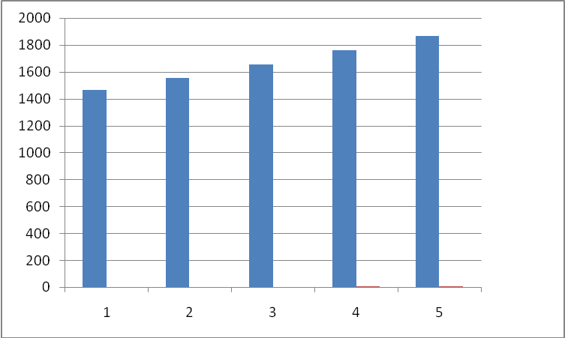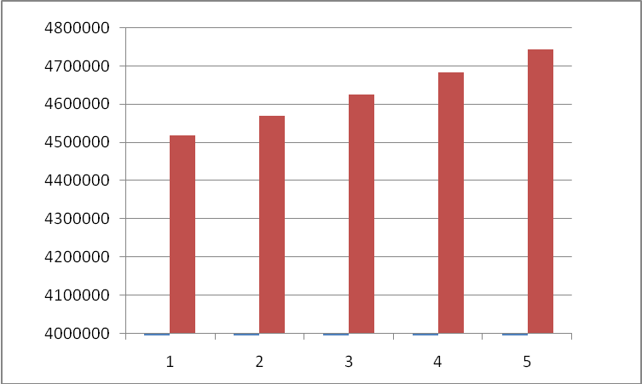

Рисунок 2. Динамика капительных вложений по годам прогнозируемого периода.

2.4. Расчет тарифов на услуги телефонной связи

В целях снижения степени риска при инвестировании развития электросвязи и возврата вложенного капитала в установленные инвесторами сроки, используется механизм регулирования тарифов.

В условиях, когда действующая система тарификации услуг электросвязи основана сочетании государственного регулирования тарифов и свободного ценообразования достаточно широкого спектра услуг, цепь максимизации чистой прибыли может быть достигнута путем значительного завышения тарифов. Это, с одной стороны, может обеспечить необходимые инвестиционные средства для развития, а с другой - привести к снижению платежеспособного спроса и сокращению потребителей отдельных услуг электросвязи. Поэтому-то должна быть найдена "золотая середина", учитывающая интересы как инвесторов, так и потребителей услуг.

С этой целью в начале производится согласование сроков возврата вложенных средств между заказчиком (предприятием электросвязи) и потенциальным инвестором, от чего будут зависеть тарифы на вновь производимые услуги. Затем, в соответствии с механизмом регулирования тарифов, производится расчет платы подключение к сети и суммы доходов, идущих на покрытие единовременных затрат. Оставшаяся часть инвестиций должна возмещаться за счет тарифов за пользование (абонентской платы), которые рассчитываются по кварталам всего срока окупаемости для отдельных групп потребителей. Суммарная выручка от реализации услуг дисконтируется с учетом инфляции.

Расчет тарифов производим в следующей последовательности.

Рассчитаем квартальный коэффициент поднятия базовой величины тарифа до уровня себестоимости Кбаз по формуле:

 (10)

где  - тарифы, действующие для населения в 1998 году;

 - действующее значение себестоимости.

Для тех кварталов, когда тариф меньше себестоимости, расчет планируемого тарифа на i-u квартал производится по формуле:

 (11)

где  - себестоимость в предыдущем квартале;

 - прогнозируемый индекс цен за три предшествующих i-му кварталу месяца.

 - квартальный коэффициент поднятия базовой величины тарифа до себестоимости, определяется по формуле (10).

 (12)

где  - значение квартального коэффициента поднятия тарифа до себестоимости в предыдущем расчетному квартале, причем для 1 квартала первого года значение  равно ;

n - равно 4.

При расчете следует учесть, что себестоимость обслуживания одного основного телефонного аппарата, установленного у населения, равна:

 (13)

После достижения тарифом себестоимости расчет планируемых тарифов для населения производится по формуле:

 (14)

где  - плановая рентабельность услуги связи для населения.

Результаты расчетов сводим в таблицу 3.

Планирование тарифов для сельской телефонной сети для населения проводится по тем же формулам, что и для ГТС. При этом следует иметь ввиду, что рентабельность услуг для населения СТС равна нулю. Результаты расчетов тарифов для населения сведены в таблицу 5.

Для организаций расчет планируемых тарифов производится по формуле 14, уровень себестоимости определяется по формуле 13. Результаты расчетов сведены в таблицы 4 и 6.

Таблица - 3 Расчет тарифов на услуги городской телефонной сети для населения.

|  |  |  |  |  |  |  |  |  |  |  |  |  |  |  |  |  |  |  |  |  |  |
| --- | --- | --- | --- | --- | --- | --- | --- | --- | --- | --- | --- | --- | --- | --- | --- | --- | --- | --- | --- | --- | --- |
| Показатели | Базовый год | Годы прогнозируемого периода | | | | | | | | | | | | | | | | | | | |
| 1-й год | | | | 2-й год | | | | 3-й год | | | | 4-й год | | | | 5-й год | | | |
| 1 кв | 2 кв | 3 кв | 4 кв | 1 кв | 2 кв | 3 кв | 4 кв | 1 кв | 2 кв | 3 кв | 4 кв | 1 кв | 2 кв | 3 кв | 4 кв | 1 кв | 2 кв | 3 кв | 4 кв |
| ТД, руб | 22,30 | - | - | - | - | - | - | - | - | - | - | - | - | - | - | - | - | - | - | - | - |
| Кбаз | 0,52 | 0,64 | 0,76 | 0,88 | 1,0 |  |  |  |  |  |  |  |  |  |  |  |  |  |  |  |  |
| Iц |  | 1,37 | 1,37 | 1,17 | 1,17 | 1,12 | 1,09 | 1,09 | 1,09 | 1,09 | 1,06 | 1,06 | 1,06 | 1,06 | 1,06 | 1,06 | 1,06 | 1,06 | 1,05 | 1,05 | 1,05 |
| Сi, руб | 43,0 | 58,91 | 80,7 | 94,4 | 110,5 | 123,7 | 134,8 | 147,0 | 160,2 | 174,6 | 185,1 | 196,2 | 208,0 | 220,5 | 233,7 | 247,7 | 262,6 | 278,4 | 292,3 | 306,9 | 322,3 |
| Ti, руб | 22,30 | 37,7 | 61,3 | 83,1 | 110,5 | 136,1 | 148,3 | 161,6 | 176,3 | 192,1 | 203,6 | 215,8 | 228,7 | 242,5 | 257,1 | 272,5 | 288,8 | 306,2 | 321,5 | 337,6 | 354,5 |
| Рпл,% | 10,0 | - | - | - | - | - | - | - | - | - | - | - | - | - | - | - | - | - | - | - | - |

Таблица - 4 Расчет тарифов на услуги городской телефонной сети для предприятий и организаций.

|  |  |  |  |  |  |  |  |  |  |  |  |  |  |  |  |  |  |  |  |  |  |
| --- | --- | --- | --- | --- | --- | --- | --- | --- | --- | --- | --- | --- | --- | --- | --- | --- | --- | --- | --- | --- | --- |
| Показатели | Базовый год | Годы прогнозируемого периода | | | | | | | | | | | | | | | | | | | |
| 1-й год | | | | 2-й год | | | | 3-й год | | | | 4-й год | | | | 5-й год | | | |
| 1 кв | 2 кв | 3 кв | 4 кв | 1 кв | 2 кв | 3 кв | 4 кв | 1 кв | 2 кв | 3 кв | 4 кв | 1 кв | 2 кв | 3 кв | 4 кв | 1 кв | 2 кв | 3 кв | 4 кв | |
| ТД, руб | 185,0 | -- | - | - | - | - | - | - | - | - | - | - | - | - | - | - | - | - | - | - | - | |
| Iц |  | 1,49 | 1,49 | 1,23 | 1,19 | 1,17 | 1,12 | 1,12 | 1,09 | 1,09 | 1,09 | 1,06 | 1,06 | 1,06 | 1,06 | 1,06 | 1,06 | 1,06 | 1,05 | 1,05 | 1,05 | |
| Сi, руб | 65,0 | 96,85 | 144,3 | 177,5 | 211,2 | 247,1 | 276,78 | 310 | 337,9 | 368,3 | 401,4 | 425,5 | 451,1 | 478,1 | 506,8 | 537,2 | 569,5 | 603,6 | 633,8 | 665,5 | 698,8 | |
| Ti, руб | 185,0 | 271,2 | 404,0 | 497 | 591,3 | 691,9 | 774,9 | 868 | 946,1 | 1031,2 | 1123,9 | 1191,4 | 1263 | 1338,7 | 1419 | 1504 | 1594,6 | 1690 | 1774,6 | 1863,4 | 1956,6 | |
| Рпл,% | 180,0 | - | - | - | - | - | - | - | - | - | - | - | - | - | - | - | - | - | - | - | - | |

Таблица - 5 Расчет тарифов на услуги сельской телефонной сети для населения.

|  |  |  |  |  |  |  |  |  |  |  |  |  |  |  |  |  |  |  |  |  |  |
| --- | --- | --- | --- | --- | --- | --- | --- | --- | --- | --- | --- | --- | --- | --- | --- | --- | --- | --- | --- | --- | --- |
| Показатели | Базовый год | Годы прогнозируемого периода | | | | | | | | | | | | | | | | | | | |
| 1-й год | | | | 2-й год | | | | 3-й год | | | | 4-й год | | | | 5-й год | | | |
| 1 кв | 2 кв | 3 кв | 4 кв | 1 кв | 2 кв | 3 кв | 4 кв | 1 кв | 2 кв | 3 кв | 4 кв | 1 кв | 2 кв | 3 кв | 4 кв | 1 кв | 2 кв | 3 кв | 4 кв |
| ТД, руб | 23,0 | - | - | - | - | - | - | - | - | - | - | - | - | - | - | - | - | - | - | - | - |
| Кбаз | 0,21 | 0,25 | 0,29 | 0,33 | 0,37 | 0,41 | 0,45 | 0,49 | 0,53 | 0,57 | 0,61 | 0,65 | 0,69 | 0,73 | 0,77 | 0,81 | 0,85 | 0,89 | 0,93 | 0,97 | 1 |
| Iц |  | 1,37 | 1,37 | 1,17 | 1,17 | 1,12 | 1,09 | 1,09 | 1,09 | 1,09 | 1,06 | 1,06 | 1,06 | 1,06 | 1,06 | 1,06 | 1,06 | 1,06 | 1,05 | 1,05 | 1,05 |
| Сi, руб | 110,0 | 150,7 | 206,4 | 241,6 | 282,6 | 316,5 | 345 | 376,1 | 409,9 | 446,8 | 473,6 | 502 | 532,2 | 564,1 | 597,9 | 633,8 | 671,8 | 712,2 | 747,8 | 785,2 | 824,4 |
| Ti, руб | 23,0 | 37,7 | 59,9 | 79,7 | 104,6 | 129,8 | 155,2 | 184,3 | 217,2 | 254,7 | 288,9 | 326,3 | 367,2 | 411,8 | 460,4 | 513,4 | 571 | 633,9 | 695,4 | 761,6 | 865,6 |
| Рпл,% | - | - | - | - | - | - | - | - | - | - | - | - | - | - | - | - | - | - | - | - | - |

Таблица - 6 Расчет тарифов на услуги сельской телефонной сети для предприятий и организаций.

|  |  |  |  |  |  |  |  |  |  |  |  |  |  |  |  |  |  |  |  |  |  |
| --- | --- | --- | --- | --- | --- | --- | --- | --- | --- | --- | --- | --- | --- | --- | --- | --- | --- | --- | --- | --- | --- |
| Показатели | Базовый год | Годы прогнозируемого периода | | | | | | | | | | | | | | | | | | | |
| 1-й год | | | | 2-й год | | | | 3-й год | | | | 4-й год | | | | 5-й год | | | |
| 1 кв | 2 кв | 3 кв | 4 кв | 1 кв | 2 кв | 3 кв | 4 кв | 1 кв | 2 кв | 3 кв | 4 кв | 1 кв | 2 кв | 3 кв | 4 кв | 1 кв | 2 кв | 3 кв | 4 кв |
| ТД, руб | 185,0 | - | - | - | - | - | - | - | - | - | - | - | - | - | - | - | - | - | - | - | - |
| Iц |  | 1,49 | 1,49 | 1,23 | 1,19 | 1,17 | 1,12 | 1,12 | 1,09 | 1,09 | 1,09 | 1,06 | 1,06 | 1,06 | 1,06 | 1,06 | 1,06 | 1,06 | 1,05 | 1,05 | 1,05 |
| Сi, руб | 120,0 | 178,8 | 266,4 | 327,7 | 389,9 | 456,2 | 510,9 | 572,3 | 623,8 | 679,9 | 741,1 | 785,6 | 832,8 | 882,7 | 935,7 | 991,8 | 1051,3 | 1114,4 | 1170 | 1228,6 | 1290 |
| Ti, руб | 198 | 295 | 439,6 | 540,7 | 643,3 | 752,7 | 842,9 | 944,3 | 1029,3 | 1121,8 | 1222,8 | 1296,2 | 1374 | 1456,4 | 1543,9 | 1636,5 | 1734,6 | 1838,8 | 1930,5 | 2027,2 | 2128,5 |
| Рпл,% | 65,0 | - | - | - | - | - | - | - | - | - | - | - | - | - | - | - | - | - | - | - | - |

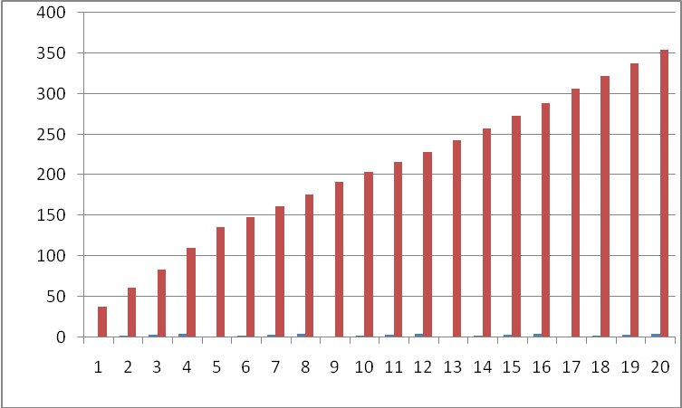

Рисунок 3. Динамика тарифов на услуги городской телефонной сети для населения

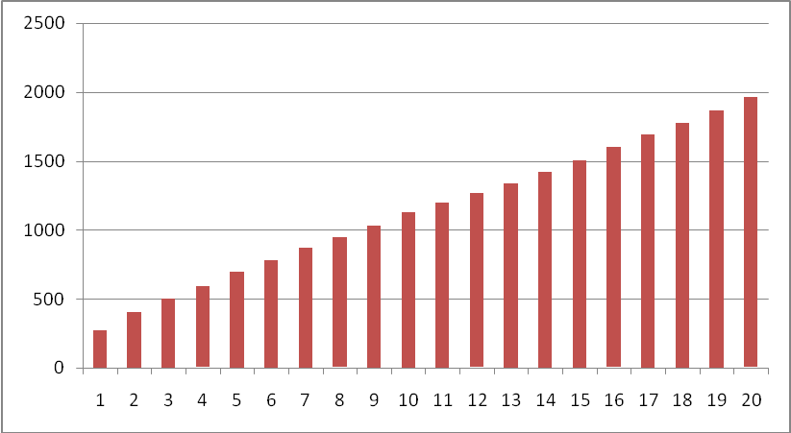

Рисунок 4. Динамика тарифов на услуги городской телефонной сети для предприятий

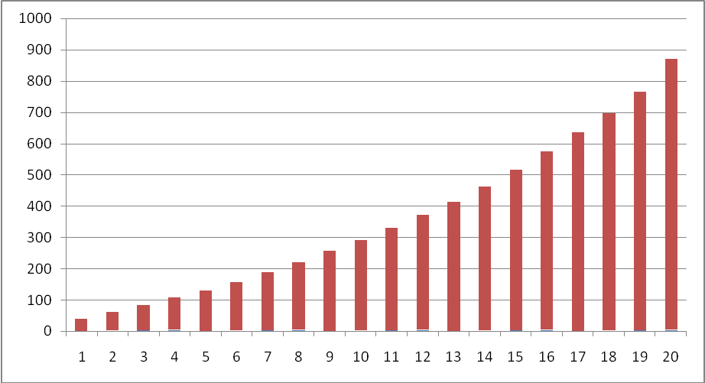

Рисунок 5. Динамика тарифов на услуги сельской телефонной сети для населений

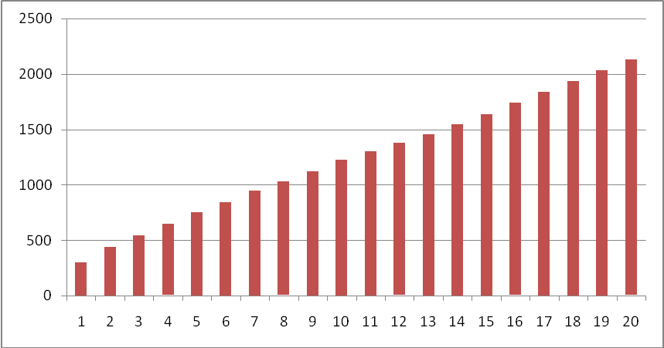

Рисунок 6. Динамика тарифов на услуги сельской телефонной сети для предприятий

2.5. Расчет выручки от реализации услуг телефонной сети

Выручки от реализации услуг телефонной сети складывается от выручки от установочной платы и выручки от абонентской платы.

Значение количества потребителей при расчете установочной платы определяется исходя из прироста использованной емкости по годам прогнозируемого периода (таблица 1, показатель 5, графы 2, 3, 4, 5, 6) и заданной в исходных данных структуры потребителей.

Стоимость ввода одного ТА определяется по формуле:

 (15)

где курс$ - курс доллара по данным ЦБ года составляет 33,8222 руб.

К - процент, уплачиваемый данной потребительской группой.

Процент, уплачиваемый данной потребительской группой составляет:

• для населения - 40,0% от стоимости ввода одного номера;

• для предприятий (организаций) - 60,0% от стоимости ввода одного номера.

Общая выручка определяется как произведение количества потребителей и годовой выручки с одного номера.

Расчет установочной платы для ГТС сведен в таблицу 7

Для расчета выручки от абонентской платы определяется количество потребителей по годам прогнозируемого периода. Значение количества потребителей по группам в первом году прогнозируемого периода берется us исходных данных. В последующие годы прогнозируемого периода к количеству потребителей предыдущего года необходимо прибавить количество потребителей каждой группы, по которой определяется установочная плата в предыдущем году (прирост используемой емкости).

Годовая выручка с одного номера по абонентской плате рассчитывается путем суммирования абонентской платы за 4 квартала каждого года и умножением этой суммы на 3.

Расчет выручки от абонентской платы по ГТС сведен в таблицу 7.

Расчет выручки от установочной платы и абонентской платы по СТС сведен в таблицу 7.

Таблица 7. Расчет выручки от реализации услуг городской телефонной связи.

|  |  |  |  |  |  |  |  |  |  |  |  |  |  |  |  |  |
| --- | --- | --- | --- | --- | --- | --- | --- | --- | --- | --- | --- | --- | --- | --- | --- | --- |
| Вид платы | Группы  потребителей | Годы прогнозируемого периода | | | | | | | | | | | | | | |
| 1-й год | | | 2-й год | | | 3-й год | | | 4-й год | | | 5-й год | | |
| Кол-во потребителей | Годовая выручка с  одного номера | Общая выручка, руб | Кол-во потребителей | Годовая выручка с  одного номера | Общая выручка, руб | Кол-во потребителей | Годовая выручка с  одного номера | Общая выручка, руб | Кол-во потребителей | Годовая выручка с  одного номера | Общая выручка, руб | Кол-во потребителей | Годовая выручка с  одного номера | Общая выручка, руб |
| Установочная плата | Население | 5284 | 6764 | 35740976 | 5348 | 6764 | 36173872 | 5417 | 6764 | 36640588 | 5489 | 6764 | 37127596 | 5566 | 6764 | 37648424 |
| Предприятия, организации | 1510 | 10146 | 15320460 | 1528 | 10146 | 15503088 | 1548 | 10146 | 15706008 | 1569 | 10146 | 15919074 | 1591 | 10146 | 16142286 |
| Итого по установочной  плате | | - | - | 51061436 | - | - | 51676960 | - | - | 52346596 | - | - | 53046670 | - | - | 53790710 |
| Абонентская плата | Население | 17300 | 877,8 | 15185940 | 22584 | 1866,9 | 42162070 | 27932 | 2520,6 | 70405399 | 33421 | 3182,7 | 106369017 | 38987 | 3959,4 | 154365128 |
| Предприятия, организации | 4284 | 5290,5 | 22664502 | 5794 | 9842,7 | 57028604 | 7322 | 13828,2 | 101250080 | 8870 | 17568,9 | 155836143 | 10439 | 21853,8 | 228131818 |
| Итого по абонентской  плате | | - | - | 37850442 | - | - | 99190674 | - | - | 171655479 | - | - | 262205160 | - | - | 382496946 |
| Всего | |  |  | 88911878 |  |  | 150867634 |  |  | 224002075 |  |  | 315251830 |  |  | 436287656 |

Таблица 8. Расчет выручки от реализации услуг сельской телефонной связи.

|  |  |  |  |  |  |  |  |  |  |  |  |  |  |  |  |  |
| --- | --- | --- | --- | --- | --- | --- | --- | --- | --- | --- | --- | --- | --- | --- | --- | --- |
| Вид платы | Группы  потребителей | Годы прогнозируемого периода | | | | | | | | | | | | | | |
| 1-й год | | | 2-й год | | | 3-й год | | | 4-й год | | | 5-й год | | |
| Кол-во потребителей | Годовая выручка с  одного номера | Общая выручка, руб | Кол-во потребителей | Годовая выручка с  одного номера | Общая выручка, руб | Кол-во потребителей | Годовая выручка с  одного номера | Общая выручка, руб | Кол-во потребителей | Годовая выручка с  одного номера | Общая выручка, руб | Кол-во потребителей | Годовая выручка с  одного номера | Общая выручка, руб |
| Установочная плата | Население | 453 | 6764 | 3064092 | 459 | 6764 | 3104676 | 465 | 6764 | 3145260 | 471 | 6764 | 3185844 | 478 | 6764 | 3233192 |
| Предприятия, организации | 302 | 10146 | 3064092 | 305 | 10146 | 3094530 | 309 | 10146 | 3135114 | 313 | 10146 | 3175698 | 319 | 10146 | 3236574 |
| Итого по установочной  плате | | - | - | 6128184 | - | - | 6199206 | - | - | 6280374 | - | - | 6361542 | - | - | 6469766 |
| Абонентская плата | Население | 1415 | 845,7 | 1196665,5 | 1868 | 2059,5 | 3847146 | 2327 | 3711,3 | 8636195,1 | 2798 | 5869,8 | 16423700,4 | 3276 | 8869,5 | 24816861 |
| Предприятия, организации | 404 | 5755,8 | 2325343,2 | 706 | 10707,6 | 7559565,6 | 1015 | 15044 | 15269660 | 1328 | 19114,2 | 25383657,6 | 1647 | 23775 | 31573200 |
| Итого по абонентской  плате | | - | - | 3522008,7 | - | - | 11406711,6 | - | - | 23905855,1 | - | - | 41807358 | - | - | 56390061 |
| Всего | |  |  | 9650192 |  |  | 17605917,6 |  |  | 30186229,1 |  |  | 48168900 |  |  | 62859827 |

2.6. Расчет эксплуатационных расходов

Для расчета планируемых эксплуатационных расходов определим себестоимость одного номера за 4 квартала каждого года, умножим эту сумму на 3, затем эта себестоимость умножается на количество потребителей по абонентской плате.

Значение количества потребителей берется тем же самым, что и значение количества потребителей при расчете абонентской платы (таблицы 7, 8).

Эксплуатационные расходы определяются умножением годовой себестоимости одного номера на количество потребителей.

Расчет эксплуатационных расходов по городской и сельской телефонной сети выполнен в таблицах 9 и 10, соответственно.

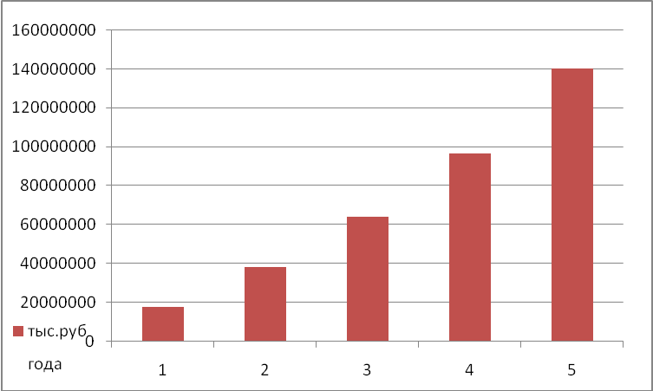

Рисунок 7. Динамика эксплуатационных расходов по ГТС

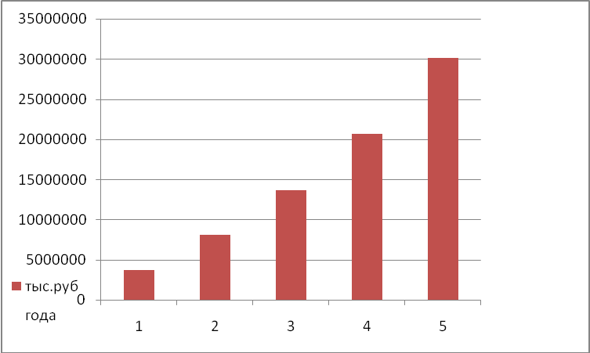

Рисунок 8. Динамика эксплуатационных расходов по СТС

Таблица 9. Расчет эксплуатационных расходов по городской телефонной сети

|  |  |  |  |  |  |  |  |  |  |  |  |  |  |  |  |
| --- | --- | --- | --- | --- | --- | --- | --- | --- | --- | --- | --- | --- | --- | --- | --- |
| Группы потребителей | Годы прогнозируемого периода | | | | | | | | | | | | | | |
| 1-й год | | | 2-й год | | | 3-й год | | | 4-й год | | | 5-й год | | |
| Кол-во  потребителей | Годовая себестоимость обслуж. одного ТА, руб. | Эксплуатационные расходы, тыс.руб. | Кол-во  потребителей | Годовая себестоимость обслуж. одного ТА, руб. | Эксплуатационные расходы, тыс.руб. | Кол-во  потребителей | Годовая себестоимость обслуж. одного ТА, руб. | Эксплуатационные расходы, тыс.руб. | Кол-во  потребителей | Годовая себестоимость обслуж. одного ТА, руб. | Эксплуатационные расходы, тыс.руб. | Кол-во  потребителей | Годовая себестоимость обслуж. одного ТА, руб. | Эксплуатационные расходы, тыс.руб. |
| Население | 17300 | 1033,53 | 17880069 | 22584 | 1697,1 | 38327306,4 | 27932 | 2291,7 | 64011764,4 | 33421 | 2893,5 | 96703663,5 | 38987 | 3599,7 | 140341503,9 |
| Предприятия,  организации | 4284 | 1889,6 | 8095046,4 | 5794 | 3515,3 | 20367648,2 | 7322 | 4938,9 | 36162625,8 | 8870 | 6274,8 | 55657476 | 10439 | 7805,1 | 81477438,9 |
| Всего | - | - | 25975115,4 | - | - | 58694954,6 | - | - | 100174460,2 | - | - | 152361139,5 | - | - | 221818942,8 |

Таблица 10 - Расчет эксплуатационных расходов по сельской телефонной сети

|  |  |  |  |  |  |  |  |  |  |  |  |  |  |  |  |
| --- | --- | --- | --- | --- | --- | --- | --- | --- | --- | --- | --- | --- | --- | --- | --- |
| Группы потребителей | Годы прогнозируемого периода | | | | | | | | | | | | | | |
| 1-й год | | | 2-й год | | | 3-й год | | | 4-й год | | | 5-й год | | |
| Кол-во  потребителей | Годовая себестоимость обслуж. одного ТА, руб. | Эксплуатационные расходы, тыс.руб. | Кол-во  потребителей | Годовая себестоимость обслуж. одного ТА, руб. | Эксплуатационные расходы, тыс.руб. | Кол-во  потребителей | Годовая себестоимость обслуж. одного ТА, руб. | Эксплуатационные расходы, тыс.руб. | Кол-во  потребителей | Годовая себестоимость обслуж. одного ТА, руб. | Эксплуатационные расходы, тыс.руб. | Кол-во  потребителей | Годовая себестоимость обслуж. одного ТА, руб. | Эксплуатационные расходы, тыс.руб. |
| Население | 1415 | 2643,9 | 3741118,5 | 1868 | 4342,5 | 8111790 | 2327 | 5863,8 | 13645062,6 | 2798 | 7402,8 | 20713035 | 3276 | 9208,8 | 30168029 |
| Предприятия,  организации | 404 | 3488,4 | 1409313,6 | 706 | 6516,6 | 4600719,6 | 1015 | 9118,2 | 9254973 | 1328 | 11584,5 | 15384216 | 1647 | 14409 | 24120666 |
| Всего | - | - | 5150432,1 | - | - | 12712509,6 | - | - | 22900035,6 | - | - | 36097251 | - | - | 54288695 |

2.7. Расчет прибыли и ожидаемого срока окупаемости

капительных вложений

Прибыль является главным результатом производственно-хозяйственной деятельности предприятия. Прибыль определяется как разность между выручкой от реализации и эксплуатацион­ными расходами. Выручка от реализации определяется суммирование общей выручки по городской и сельской телефонной сети за каждый год прогнозируемого периода. Эксплуатационные расходы определяются суммированием эксплуатационных расходов по городской и сельской те­лефонной сети за каждый год прогнозируемого периода.

За каждый год установленного периода окупаемости осуществляется расчет амортизационных отчислений на авансируемых капитал и чистой прибыли, сумма которых вычитается из общего объема инвестиций. Год, в который остаток становится отрицательным, определяет искомый срок окупаемости. В случае, если расчетный срок окупаемости превысил желаемый, производится расчет других вариантов тарифов, в которых предусматриваются более высокие размеры прибыли, но таким образом, чтобы выполнить требования механизма регулирования тарифов в части социальной защищенности наименее платежеспособных групп потребителей.

Расчет прибыли и срока окупаемости инвестиций производим в таблице 11.

Таблица 11. Расчет прибыли и ожидаемого срока окупаемости капитальных вложений

|  |  |  |  |  |  |
| --- | --- | --- | --- | --- | --- |
| Показатели | Годы прогнозируемого периода | | | | |
| 1-й год | 2-й год | 3-й год | 4-й год | 5-й год |
| 1. Выручка от реализации, тыс. руб. | 98562,1 | 168473,6 | 254188,3 | 363420,7 | 499147,5 |
| 2. Эксплуатационные расходы, тыс. руб. | 31125,5 | 71407,5 | 123074,5 | 188458,4 | 276107,6 |
| 3. Прибыль до налогообложения, тыс. руб. | 67436,6 | 97066,1 | 131113,8 | 174962,3 | 223039,9 |
| 4. Сумма налогов, тыс. руб. | 23602,8 | 33973,1 | 45889,8 | 61236,8 | 78064 |
| 5. Чистая прибыль, тыс. руб. | 43833,8 | 63093 | 85224 | 113725,5 | 144975,9 |
| 6. Капитальные вложения, тыс. руб. | 152828,3 | 154536,3 | 156379,6 | 158341,3 | 160403,5 |
| 7. Капитальные вложения для расчета амортизационных отчислений, тыс. руб. | 152828,3 | 292081,8 | 419253,2 | 535669,2 | 642505,8 |
| 8. Амортизационные отчисления, тыс. руб. | 15282,8 | 29208,2 | 41925,3 | 53566,9 | 64250,6 |
| 9. Чистая прибыль + амортизационные отчисления, тыс. руб. | 59116,6 | 92301,2 | 127149,3 | 167292,4 | 209226,5 |
| 10. Остаток капитальных вложений, тыс. руб. | 93711,7 | 1410,5 | -125738,8 | -293031,2 | -502257,7 |

ЗАКЛЮЧЕНИЕ

Как показывают проведенные расчеты, инвестиции в развитие и модернизацию местной телефонной сети составляют 23138900 $ за весь прогнозируемый период.

Тарифы на услуги связи по ГТС возрастут с учетом инфляции с 22,30 руб. до 7354,5 руб. для населения и со 185,0 руб до 1956,6 руб. для предприятий и организаций. По СТС рост тарифов составит с 23,0 руб. до 865,6 и со 198,0 до 2128,5 руб. соответственно для населения и предприятий.

Рост тарифов обеспечит рост выручки от реализации с 98562,1 тыс. руб. в первый год до 499147,5 тыс. руб. в пятый год. Другими словами выручка от реализации вырастет на 406,4 %.

Эксплуатационные расходы при этом вырастут с 31125,5 тыс. руб. в первый год до 276107,6 тыс. руб. в пятый год, что составит 787,1%

Чистая прибыль с первого по пятый года вырастет на 230,7%. При этом срок окупаемости инвестиций составит 2 года. Динамика показателей представлена на рисунке 9.

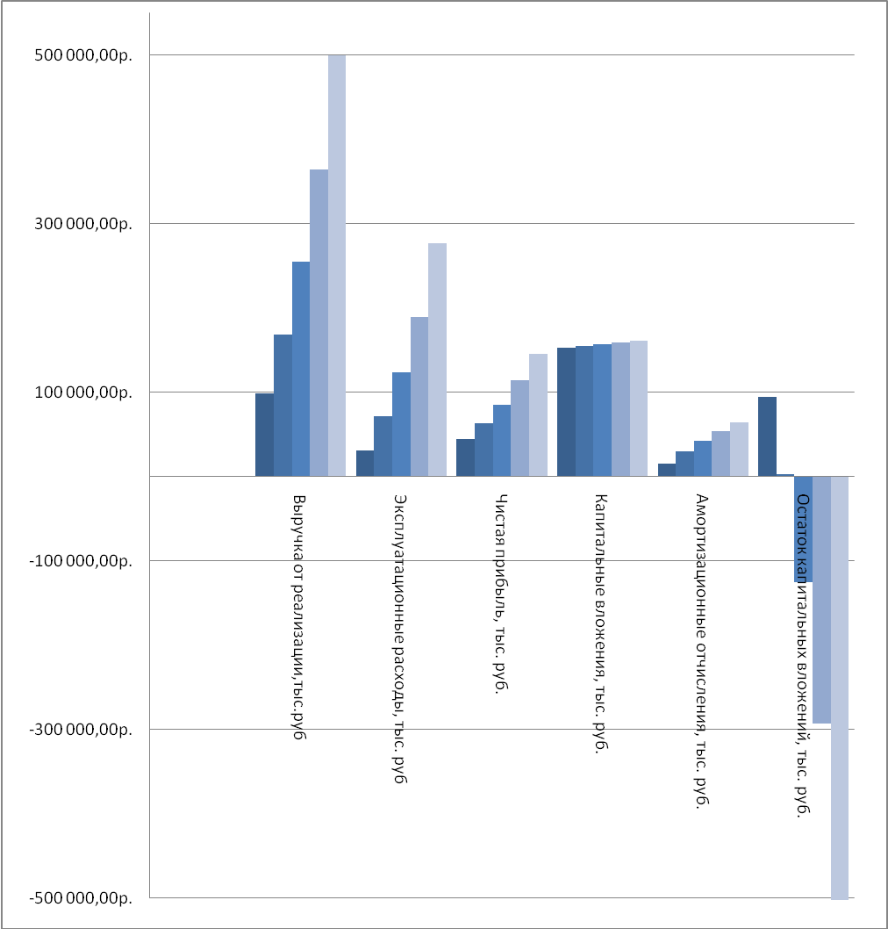

Рисунок 9. Динамика основных показателей.

Телефонная плотность к концу периода составит 5,689 ТА на 100 жителей.

Если принять, что в одной семье в среднем проживает 3 человека, то, приняв за нормальную величину наличие одного OTA в каждой семье, получим "нормальную" телефонную плотность 33 ТА на 100 жителей.

Фактическая телефонная плотность ниже нормальной величины в 5,8 раз.

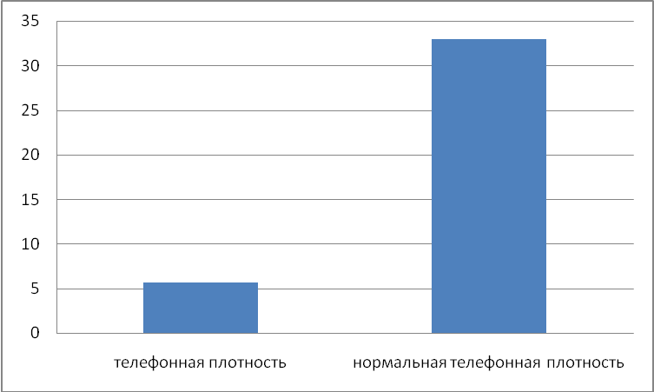

Рисунок 10. Диаграмма уровня удовлетворения потребностей в ОТА.

Разработанный план развития АО "Электросвязь" является эффективным.

ЛИТЕРАТУРА

1. Ансофф И. Стратегическое планирование. - М.: Экономика, 1989.

2. Кинг У., Клилианд Д. Стратегическое планирование и хозяйственная политика. - М.: Прогресс, 1982.

3. Клесарева ЕЮ., Чвилева В.В. Методические указания и задание на курсовой проект по дисциплине "Планирование на предприятии" (специальность 060800). - М.: МТУСИ, 2007